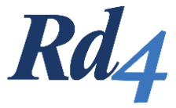
BIJLAGE 5 – FORMAT NOTA VAN INLICHTINGEN

Vragen voor de Nota van inlichtingen kunnen uitsluitend per e-mail (aanbestedingen@rd4.nl), in de Nederlandse taal en middels onderstaande indeling in een onbeveiligd Word-format worden gesteld.

Aanbestedende dienst : Reinigingsdiensten Rd4
Europese aanbesteding : Europese aanbesteding reinigen van kolken en waterafvoersystemen
Referentienummer : GR250136/AJ/jva

Gegevens Inschrijver:
Bedrijfsnaam
Contactpersoon
E-mail
Telefoon
Datum

Vraag | Document/ Bijlage | Pagina | Vraag of opmerking
1
2
3
4
5
6
7
8
9
10
11
12
13
14
15

